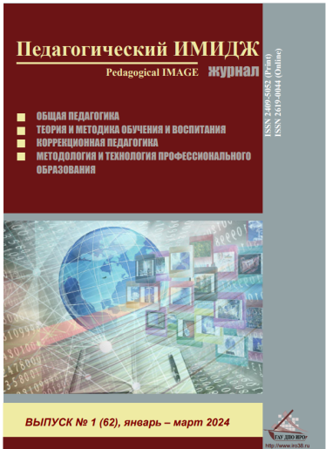 | Волкова, С.В. Сравнительный анализ предпосылок социальной коммуникации подростков  с ментальными нарушениями / С.В. Волкова // Педагогический ИМИДЖ. – 2024. – Т. 18, № 1. – С.77-90.

Аннотация: В статье представлены материалы теоретического анализа
и результаты сравнительного изучения социально-коммуникативной сферы подростков с разным уровнем интеллектуального недоразвития. В результате проведенного исследования выявлены специфические трудности в сфере коммуникативного поведения, возникающие у подростков с задержкой психического развития, лёгкой и умеренной степени выраженности интеллектуальными нарушениями. Полученные экспериментальные данные могут быть учтены для определения содержания логопедической работы, направленной на формирование навыков социальной коммуникации у детей
с разной степенью выраженности интеллектуального недоразвития.
Ключевые слова: социальная коммуникация, подростки, нарушение интеллектуального недоразвития, сравнительное изучение, трудности
в коммуникативном поведении, логопедическая работа, формирование коммуникативных навыков.

